Варец П.А., 4 курс, 1 группа

**Лабораторная работа № 4.**

**РАСЧЁТ ЭКОНОМИЧЕСКОГО ЭФФЕКТА ОТ ВНЕДРЕНИЯ ПРОГРАММНОГО ОБЕСПЕЧЕНИЯ**

Цель работы: рассчитать экономический эффект потребителя программного продукта от его внедрения в процесс функционирования предприятия.

В работе рассматривается ситуация, в которой предлагается внедрение программного обеспечения для консультирования посетителей интернет-магазина. До внедрения ПО консультирование осуществлялось работниками магазина в рабочие дни в течение одной рабочей смены в день, с 10:00 до 18:00. Внедрение ПО позволит обрабатывать запросы круглосуточно, а также снизить трудоёмкость работы консультантов, т. к. они будут подключаться к работе с клиентами в особых случаях.

Исходные данные по вариантам представлены в таблице.

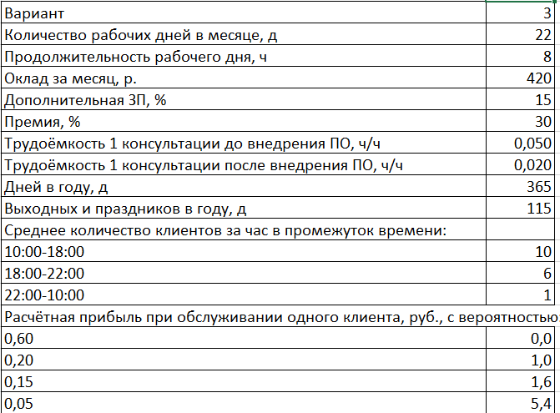

**Ход работы**

1) Расчёт общего годового экономического эффекта потребителя программного продукта от его внедрения в процесс функционирования предприятия в соответствии с исходными данными своего варианта в соответствии с положениями раздела «Теоретические основы работы».

Расчет экономии заработной платы при внедрении ПО.

Изменение прямой заработной платы определяется по формуле:

ΔЗПпр = ЗПпр0 – ЗПпр1,

Без внедрения ПО количество задач в день будет равно 8*10=80, в месяц 80*22=1760. С внедрением ПО – 8*10+6*4+1*12=116, в месяц 116*30=3480.

=420*0,05*1760/22*8=210 руб

=420*0,02*3480/22*8=166,09 руб

ΔЗПпр = ЗПпр0 – ЗПпр1, =210-166,09 =43,9 руб

Изменение основной заработной платы определяется по формуле:

43,9 *(1+0,3) =57,07 руб

Годовая экономия затрат по заработной плате ΔЗП определяются по формуле:

, руб.

=12*57,07*(1+0,15)*(1+0,346)=1060,06 руб

Расчет увеличения прибыли за счет сокращения простоя сервиса при внедрении ПО.

ΔП = П1 – П0 = Σ(Д1 * Т1 * Nобсл1 * Пед1) – Σ(Д0 * Т0 *Nобсл0 * Пед0),

При расчете П1 нужно учесть, что сервис может работать в автоматическом режиме 24 часа и в праздничные дни.

Пед1= Пед0=0.6*0+0,2*1+0,15*1,6+0,05*5,4=0,71 руб

Д0= 365-115 =250 дней

Nобсл1= Nобсл0=116/24=4,83

ΔП = (365 * 24 * 4,83* 0,71) – (250 * 8 * 10 * 0,71) = 30061,4 – 14200 = 15861,4 руб.

Общий годовой эффект от внедрения *ПО* Эг рассчитывается по формуле

Эг = ΔЗП + ΔП =1060,06 +15861,4=16921,46 руб.

Вывод: в процессе выполнения лабораторной работы рассчитал экономический эффект потребителя программного продукта от его внедрения в процесс функционирования предприятия. В результате общий годовой эффект от внедрения ПО составил 16921,46 рублей. Внедрение вспомогательного ПО благополучно отразилось на прибыли. В первую очередь этому способствует значительное уменьшение времени простоя в нерабочий период в виде выходных и праздничных дней и после окончания рабочего дня сотрудников.